QUESTÃO 05:

A) A estratégia de programação dinâmica: constitui um processo de
recursão no qual dois procedimentos recursivos idênticos são computados
uma única vez.

B) Programação Dinâmica: Sequência de Fibonacci em
A Sequência de Fibonacci é um clássico exemplo utilizado para demonstrar a aplicação da Programação Dinâmica. Ela define-se como uma sequência de números em que cada número é a soma dos dois anteriores, a partir de um ponto inicial. Matematicamente, podemos representá-la da seguinte maneira:

F(0) = 0
F(1) = 1
F(n) = F(n-1) + F(n-2), para n > 1

Problema:
Calcular o n-ésimo termo da Sequência de Fibonacci.
Solução Ingênua:
Uma solução ingênua para este problema seria utilizar uma função recursiva direta, conforme demonstrado abaixo:
Python
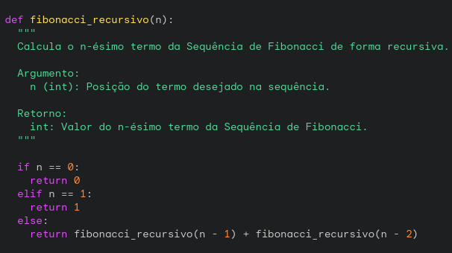
Embora essa abordagem seja funcional, ela apresenta um problema de eficiência computacional. Ao utilizar recursão direta, calculamos repetidamente os mesmos valores de Fibonacci para diferentes subproblemas. Isso ocorre porque a função fibonacci_recursivo refaz os mesmos cálculos a cada chamada, mesmo para subproblemas já resolvidos anteriormente.
Solução com Programação Dinâmica:
A Programação Dinâmica nos permite otimizar a solução do problema armazenando os resultados de subproblemas já calculados. Dessa forma, evitamos recalcular os mesmos valores repetidamente, o que melhora significativamente a eficiência do algoritmo.
Para implementar a solução com Programação Dinâmica, podemos utilizar uma tabela para armazenar os valores dos termos já calculados da sequência. A cada chamada da função, verificamos se o valor desejado já está na tabela. Se sim, o retornamos diretamente. Caso contrário, calculamos o valor e o armazenamos na tabela antes de retorná-lo.
Python

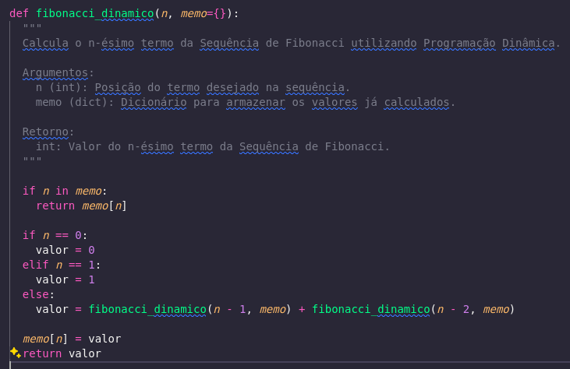
Análise da Eficiência:
A utilização da Programação Dinâmica na solução do problema da Sequência de Fibonacci resulta em um algoritmo significativamente mais eficiente do que a abordagem recursiva ingênua. Isso se deve à eliminação de cálculos redundantes, o que reduz consideravelmente o tempo de execução, especialmente para valores maiores de n.
Exemplo de Uso:
Python

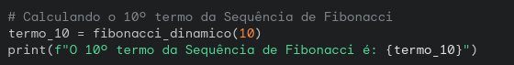
Conclusão:
A Programação Dinâmica é uma técnica poderosa que pode ser utilizada para otimizar a resolução de diversos problemas computacionais. Através da memorização de resultados de subproblemas, é possível reduzir significativamente o tempo de execução de algoritmos, especialmente para problemas que apresentam subestruturas repetitivas. A implementação da técnica em Python é relativamente simples e intuitiva, permitindo a resolução eficiente de uma ampla gama de problemas.

